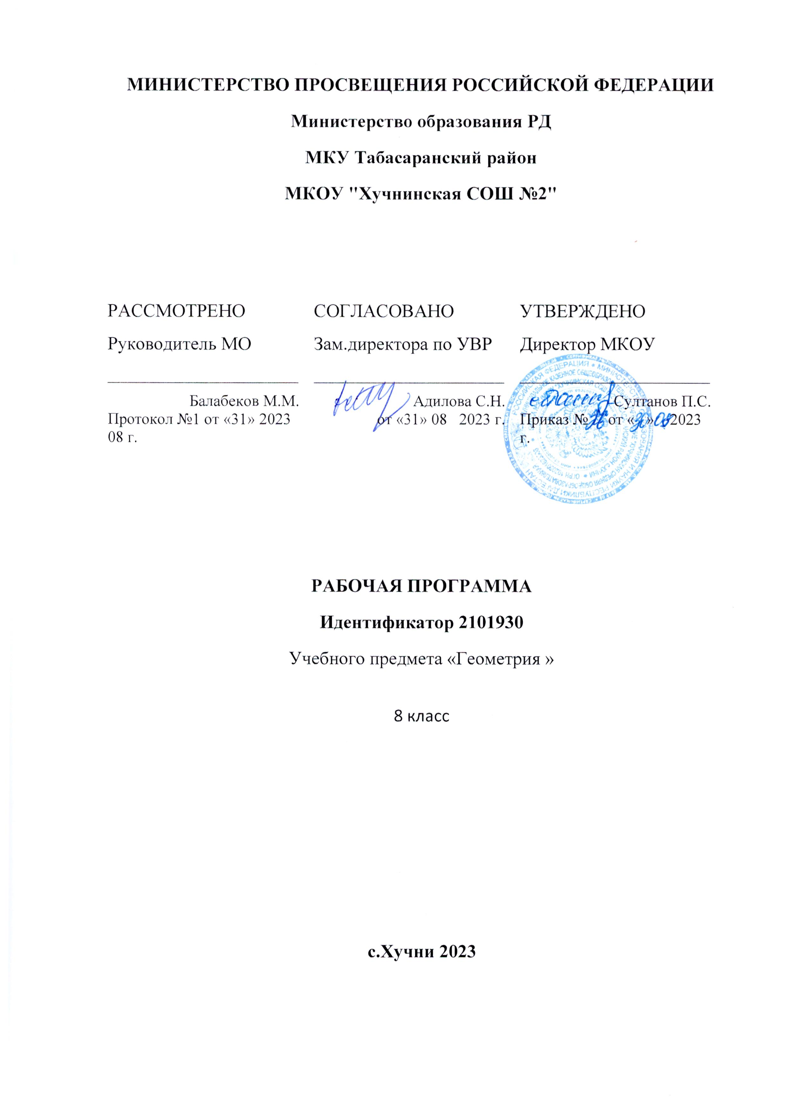

**ПОЯСНИТЕЛЬНАЯ ЗАПИСКА**

Геометрия как один из основных разделов школьной математики, имеющий своей целью обеспечить изучение свойств и размеров фигур, их отношений и взаимное расположение, опирается на логическую, доказательную линию. Ценность изучения геометрии на уровне основного общего образования заключается в том, что обучающийся учится проводить доказательные рассуждения, строить логические умозаключения, доказывать истинные утверждения и строить контрпримеры к ложным, проводить рассуждения «от противного», отличать свойства от признаков, формулировать обратные утверждения.

Второй целью изучения геометрии является использование её как инструмента при решении как математических, так и практических задач, встречающихся в реальной жизни. Обучающийся должен научиться определить геометрическую фигуру, описать словами данный чертёж или рисунок, найти площадь земельного участка, рассчитать необходимую длину оптоволоконного кабеля или требуемые размеры гаража для автомобиля. Этому соответствует вторая, вычислительная линия в изучении геометрии. При решении задач практического характера обучающийся учится строить математические модели реальных жизненных ситуаций, проводить вычисления и оценивать адекватность полученного результата.

Крайне важно подчёркивать связи геометрии с другими учебными предметами, мотивировать использовать определения геометрических фигур и понятий, демонстрировать применение полученных умений в физике и технике. Эти связи наиболее ярко видны в темах «Векторы», «Тригонометрические соотношения», «Метод координат» и «Теорема Пифагора».

Учебный курс «Геометрия» включает следующие основные разделы содержания: «Геометрические фигуры и их свойства», «Измерение геометрических величин», «Декартовы координаты на плоскости», «Векторы», «Движения плоскости», «Преобразования подобия».

‌На изучение учебного курса «Геометрия» отводится 204 часа: в 7 классе – 68 часов (2 часа в неделю), в 8 классе – 68 часов (2 часа в неделю), в 9 классе – 68 часов (2 часа в неделю).‌‌

**8 КЛАСС**

|  |  |  |  |  |  |
| --- | --- | --- | --- | --- | --- |
| **№ п/п** | **Наименование разделов и тем программы** | **Количество часов** | | | **Электронные (цифровые) образовательные ресурсы** |
| **Всего** | **Контрольные работы** | **Практические работы** |
| 1 | Четырёхугольники | 12 | 1 |  | Библиотека ЦОК <https://m.edsoo.ru/7f417e18> |
| 2 | Теорема Фалеса и теорема о пропорциональных отрезках, подобные треугольники | 15 | 1 |  | Библиотека ЦОК <https://m.edsoo.ru/7f417e18> |
| 3 | Площадь. Нахождение площадей треугольников и многоугольных фигур. Площади подобных фигур | 14 | 1 |  | Библиотека ЦОК <https://m.edsoo.ru/7f417e18> |
| 4 | Теорема Пифагора и начала тригонометрии | 10 | 1 |  | Библиотека ЦОК <https://m.edsoo.ru/7f417e18> |
| 5 | Углы в окружности. Вписанные и описанные четырехугольники. Касательные к окружности. Касание окружностей | 13 | 1 |  | Библиотека ЦОК <https://m.edsoo.ru/7f417e18> |
| 6 | Повторение, обобщение знаний | 4 | 1 |  | Библиотека ЦОК <https://m.edsoo.ru/7f417e18> |
| ОБЩЕЕ КОЛИЧЕСТВО ЧАСОВ ПО ПРОГРАММЕ | | 68 | 6 | 0 |  |

**8 КЛАСС**

|  |  |  |  |  |  |  |
| --- | --- | --- | --- | --- | --- | --- |
| **№ п/п** | **Тема урока** | **Количество часов** | | | **Дата изучения** | **Электронные цифровые образовательные ресурсы** |
| **Всего** | **Контрольные работы** | **Практические работы** |
| 1 | Параллелограмм, его признаки и свойства | 1 |  |  |  | Библиотека ЦОК <https://m.edsoo.ru/88671af2> |
| 2 | Параллелограмм, его признаки и свойства | 1 |  |  |  | Библиотека ЦОК <https://m.edsoo.ru/88671ca0> |
| 3 | Параллелограмм, его признаки и свойства | 1 |  |  |  | Библиотека ЦОК <https://m.edsoo.ru/88671ca0> |
| 4 | Частные случаи параллелограммов (прямоугольник, ромб, квадрат), их признаки и свойства | 1 |  |  |  | Библиотека ЦОК <https://m.edsoo.ru/88671dea> |
| 5 | Частные случаи параллелограммов (прямоугольник, ромб, квадрат), их признаки и свойства | 1 |  |  |  | Библиотека ЦОК <https://m.edsoo.ru/88671f20> |
| 6 | Частные случаи параллелограммов (прямоугольник, ромб, квадрат), их признаки и свойства | 1 |  |  |  | Библиотека ЦОК <https://m.edsoo.ru/8867209c> |
| 7 | Трапеция | 1 |  |  |  | Библиотека ЦОК <https://m.edsoo.ru/88672358> |
| 8 | Равнобокая и прямоугольная трапеции | 1 |  |  |  | Библиотека ЦОК <https://m.edsoo.ru/8867252e> |
| 9 | Равнобокая и прямоугольная трапеции | 1 |  |  |  | Библиотека ЦОК <https://m.edsoo.ru/88672858> |
| 10 | Метод удвоения медианы | 1 |  |  |  | Библиотека ЦОК <https://m.edsoo.ru/88672b14> |
| 11 | Центральная симметрия | 1 |  |  |  | Библиотека ЦОК <https://m.edsoo.ru/88672b14> |
| 12 | Контрольная работа по теме "Четырёхугольники" | 1 | 1 |  |  | Библиотека ЦОК <https://m.edsoo.ru/88672c9a> |
| 13 | Теорема Фалеса и теорема о пропорциональных отрезках | 1 |  |  |  | Библиотека ЦОК <https://m.edsoo.ru/8867337a> |
| 14 | Средняя линия треугольника | 1 |  |  |  | Библиотека ЦОК <https://m.edsoo.ru/88672e0c> |
| 15 | Средняя линия треугольника | 1 |  |  |  | Библиотека ЦОК <https://m.edsoo.ru/88672f38> |
| 16 | Трапеция, её средняя линия | 1 |  |  |  | Библиотека ЦОК <https://m.edsoo.ru/88672358> |
| 17 | Трапеция, её средняя линия | 1 |  |  |  | Библиотека ЦОК <https://m.edsoo.ru/88673064> |
| 18 | Пропорциональные отрезки | 1 |  |  |  | Библиотека ЦОК <https://m.edsoo.ru/88673794> |
| 19 | Пропорциональные отрезки | 1 |  |  |  | Библиотека ЦОК <https://m.edsoo.ru/88673794> |
| 20 | Центр масс в треугольнике | 1 |  |  |  | Библиотека ЦОК <https://m.edsoo.ru/886738fc> |
| 21 | Подобные треугольники | 1 |  |  |  | Библиотека ЦОК <https://m.edsoo.ru/88673a78> |
| 22 | Три признака подобия треугольников | 1 |  |  |  | Библиотека ЦОК <https://m.edsoo.ru/88673bae> |
| 23 | Три признака подобия треугольников | 1 |  |  |  | Библиотека ЦОК <https://m.edsoo.ru/88673d52> |
| 24 | Три признака подобия треугольников | 1 |  |  |  | Библиотека ЦОК <https://m.edsoo.ru/8867400e> |
| 25 | Три признака подобия треугольников | 1 |  |  |  |  |
| 26 | Применение подобия при решении практических задач | 1 |  |  |  |  |
| 27 | Контрольная работа по теме "Подобные треугольники" | 1 | 1 |  |  | Библиотека ЦОК <https://m.edsoo.ru/8867445a> |
| 28 | Свойства площадей геометрических фигур | 1 |  |  |  | Библиотека ЦОК <https://m.edsoo.ru/886745fe> |
| 29 | Формулы для площади треугольника, параллелограмма | 1 |  |  |  | Библиотека ЦОК <https://m.edsoo.ru/88674860> |
| 30 | Формулы для площади треугольника, параллелограмма | 1 |  |  |  | Библиотека ЦОК <https://m.edsoo.ru/88674a22> |
| 31 | Формулы для площади треугольника, параллелограмма | 1 |  |  |  | Библиотека ЦОК <https://m.edsoo.ru/88674a22> |
| 32 | Формулы для площади треугольника, параллелограмма | 1 |  |  |  | Библиотека ЦОК <https://m.edsoo.ru/88675288> |
| 33 | Формулы для площади треугольника, параллелограмма | 1 |  |  |  | Библиотека ЦОК <https://m.edsoo.ru/8867542c> |
| 34 | Вычисление площадей сложных фигур | 1 |  |  |  | Библиотека ЦОК <https://m.edsoo.ru/88674e78> |
| 35 | Площади фигур на клетчатой бумаге | 1 |  |  |  | Библиотека ЦОК <https://m.edsoo.ru/8867473e> |
| 36 | Площади подобных фигур | 1 |  |  |  |  |
| 37 | Площади подобных фигур | 1 |  |  |  |  |
| 38 | Задачи с практическим содержанием | 1 |  |  |  | Библиотека ЦОК <https://m.edsoo.ru/88675558> |
| 39 | Задачи с практическим содержанием | 1 |  |  |  | Библиотека ЦОК <https://m.edsoo.ru/88675684> |
| 40 | Решение задач с помощью метода вспомогательной площади | 1 |  |  |  | Библиотека ЦОК <https://m.edsoo.ru/88674f90> |
| 41 | Контрольная работа по теме "Площадь" | 1 | 1 |  |  | Библиотека ЦОК <https://m.edsoo.ru/8867579c> |
| 42 | Теорема Пифагора и её применение | 1 |  |  |  | Библиотека ЦОК <https://m.edsoo.ru/88675918> |
| 43 | Теорема Пифагора и её применение | 1 |  |  |  | Библиотека ЦОК <https://m.edsoo.ru/88675918> |
| 44 | Теорема Пифагора и её применение | 1 |  |  |  | Библиотека ЦОК <https://m.edsoo.ru/88675abc> |
| 45 | Теорема Пифагора и её применение | 1 |  |  |  |  |
| 46 | Теорема Пифагора и её применение | 1 |  |  |  |  |
| 47 | Определение тригонометрических функций острого угла прямоугольного треугольника, тригонометрические соотношения в прямоугольном треугольнике | 1 |  |  |  | Библиотека ЦОК <https://m.edsoo.ru/88675d32> |
| 48 | Основное тригонометрическое тождество | 1 |  |  |  | Библиотека ЦОК <https://m.edsoo.ru/88675f44> |
| 49 | Основное тригонометрическое тождество | 1 |  |  |  |  |
| 50 | Основное тригонометрическое тождество | 1 |  |  |  |  |
| 51 | Контрольная работа по теме "Теорема Пифагора и начала тригонометрии" | 1 | 1 |  |  | Библиотека ЦОК <https://m.edsoo.ru/8a1407e8> |
| 52 | Вписанные и центральные углы, угол между касательной и хордой | 1 |  |  |  | Библиотека ЦОК <https://m.edsoo.ru/8a1415b2> |
| 53 | Вписанные и центральные углы, угол между касательной и хордой | 1 |  |  |  | Библиотека ЦОК <https://m.edsoo.ru/8a141940> |
| 54 | Вписанные и центральные углы, угол между касательной и хордой | 1 |  |  |  | Библиотека ЦОК <https://m.edsoo.ru/8a141b34> |
| 55 | Углы между хордами и секущими | 1 |  |  |  |  |
| 56 | Углы между хордами и секущими | 1 |  |  |  |  |
| 57 | Вписанные и описанные четырёхугольники, их признаки и свойства | 1 |  |  |  | Библиотека ЦОК <https://m.edsoo.ru/8a140f86> |
| 58 | Вписанные и описанные четырёхугольники, их признаки и свойства | 1 |  |  |  | Библиотека ЦОК <https://m.edsoo.ru/8a1416d4> |
| 59 | Вписанные и описанные четырёхугольники, их признаки и свойства | 1 |  |  |  | Библиотека ЦОК <https://m.edsoo.ru/8a1416d4> |
| 60 | Применение свойств вписанных и описанных четырёхугольников при решении геометрических задач | 1 |  |  |  |  |
| 61 | Применение свойств вписанных и описанных четырёхугольников при решении геометрических задач | 1 |  |  |  |  |
| 62 | Взаимное расположение двух окружностей, общие касательные | 1 |  |  |  | Библиотека ЦОК <https://m.edsoo.ru/8a1410a8> |
| 63 | Касание окружностей | 1 |  |  |  | Библиотека ЦОК <https://m.edsoo.ru/8a1410a8> |
| 64 | Контрольная работа по теме "Углы в окружности. Вписанные и описанные четырехугольники" | 1 | 1 |  |  | Библиотека ЦОК <https://m.edsoo.ru/8a141c88> |
| 65 | Повторение основных понятий и методов курсов 7 и 8 классов, обобщение знаний | 1 |  |  |  | Библиотека ЦОК <https://m.edsoo.ru/8a141ddc> |
| 66 | Повторение основных понятий и методов курсов 7 и 8 классов, обобщение знаний | 1 |  |  |  | Библиотека ЦОК <https://m.edsoo.ru/8a141efe> |
| 67 | Итоговая контрольная работа | 1 | 1 |  |  | Библиотека ЦОК <https://m.edsoo.ru/8a142368> |
| 68 | Повторение основных понятий и методов курсов 7 и 8 классов, обобщение знаний | 1 |  |  |  | Библиотека ЦОК <https://m.edsoo.ru/8a1420ac> |
| ОБЩЕЕ КОЛИЧЕСТВО ЧАСОВ ПО ПРОГРАММЕ | | 68 | 6 | 0 |  | |

**УЧЕБНО-МЕТОДИЧЕСКОЕ ОБЕСПЕЧЕНИЕ ОБРАЗОВАТЕЛЬНОГО ПРОЦЕССА**

**ОБЯЗАТЕЛЬНЫЕ УЧЕБНЫЕ МАТЕРИАЛЫ ДЛЯ УЧЕНИКА**

​‌‌​

нет

​

**МЕТОДИЧЕСКИЕ МАТЕРИАЛЫ ДЛЯ УЧИТЕЛЯ**

Поурочные разработки

**ЦИФРОВЫЕ ОБРАЗОВАТЕЛЬНЫЕ РЕСУРСЫ И РЕСУРСЫ СЕТИ ИНТЕРНЕТ**

Инфоурок